**Советы родителям**

Сколько по времени будет продолжаться адаптационный период, сказать трудно, потому что все дети проходят его по разному. Но привыкание к детскому саду – это так же и тест для родителей, показатель того, насколько они готовы поддерживать ребенка, помогать ему преодолевать трудности.

* От родителей во многом зависит эмоциональный настрой **ребенка**.
* Никогда не говорите фразы типа: *«Вот будешь вести себя плохо, в садике тебя накажут»*.
* По утрам, когда собираетесь в **детский сад**, старайтесь создавать спокойную, жизнерадостную атмосферу, с позитивным настроем обсуждайте предстоящий день.

*Тогда он точно будет удачным и для вас и для****ребенка****!*

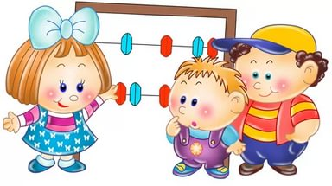

**Советы родителям**

Сколько по времени будет продолжаться адаптационный период, сказать трудно, потому что все дети проходят его по разному. Но привыкание к детскому саду – это так же и тест для родителей, показатель того, насколько они готовы поддерживать ребенка, помогать ему преодолевать трудности.

* От родителей во многом зависит эмоциональный настрой **ребенка**.
* Никогда не говорите фразы типа: *«Вот будешь вести себя плохо, в садике тебя накажут»*.
* По утрам, когда собираетесь в **детский сад**, старайтесь создавать спокойную, жизнерадостную атмосферу, с позитивным настроем обсуждайте предстоящий день.

*Тогда он точно будет удачным и для вас и для****ребенка****!*

